ปีที่ 41 ฉบับที่ 076 ประจำวันอังคารที่ 9 เดือนมิถุนายน พุทธศักราช 2558
มรม. เปิดโอกาสให้ชาวตักสิลา (มหาสารคาม) เข้าสู่บรรยากาศการศึกษาต่อและการเรียนรู้ระดับอุดมศึกษาทุกคนถ้าประสงค์จะเป็นบุคคลแห่งการเรียนรู้ในศตวรรษที่ 21 :
ปลื้ม มรม. โดยสาขาปฐมวัย คณะครุศาสตร์ ติด 5 อันดับแรก Admission ที่นักเรียนมา
แข่งขันเข้าศึกษาต่อสูงสุดปีการศึกษา 2558 1 : 59 ของอัตราจำนวนรับนักศึกษา
รองศาสตราจารย์สมชาย วงศ์เกษม อธิการบดีมหาวิทยาลัยราชภัฏมหาสารคาม เผยว่า ถ้าชาวตักสิลา (มหาสารคาม) มีความประสงค์จะเข้าสู่บรรยากาศการศึกษาต่อและการเรียนรู้ในศตวรรษที่ 21 เพื่อประกอบสัมมาชีพ พัฒนาตนเอง และพัฒนาประเทศ สามารถเข้าศึกษาได้ที่มหาวิทยาลัยราชภัฏมหาสารคาม และโรงเรียนสาธิตมหาวิทยาลัยราชภัฏมหาสารคาม ตั้งแต่ระดับปฐมวัย ประถมศึกษา มัธยมศึกษา และ อุดมศึกษา ปริญญาตรี ปริญญาโท และปริญญาเอก ขณะนี้ระดับปริญญาตรีมหาวิทยาลัย มีสาขาวิชาที่เปิดสอน 80 สาขาวิชา ระดับบัณฑิตศึกษา ปริญญาโทและปริญญาเอก 40 สาขาวิชา รวมทั้งหมด 120 สาขาวิชา และเป็นที่ภาคภูมิใจว่า Admission ปีการศึกษา 2558 นี้ มหาวิทยาลัยติดอันดับ สาขาวิชาที่มีการแข่งขันสูงสุด 5 อันดับแรก คือ คณะครุศาสตร์ สาขาวิชาปฐมวัย มหาวิทยาลัยราชภัฏมหาสารคาม รับได้ 5 คน มีผู้สมัครสอบ 296 คน คิดเป็นอัตราการแข่งขัน 1 : 59 ดังนั้นนักเรียนมัธยมศึกษาที่ประสงค์จะเรียนมหาวิทยาลัยใกล้บ้านสำเร็จแล้วมีงานทำในระดับสูง ค่าใช้จ่ายไม่แพง (ไม่ขึ้นราคาค่าเล่าเรียนมา 10 ปีแล้ว) ต้องศึกษาต่อที่มหาวิทยาลัยราชภัฏมหาสารคาม
อนึ่งในปี พ.ศ. 2558 นี้ มหาวิทยาลัยราชภัฏมหาสารคาม พัฒนามาครบ 90 ปี ซึ่งมหาวิทยาลัยก่อตั้งตั้งแต่ พ.ศ.2468 และ มหาวิทยาลัยได้ร่วมฉลอง 150 ปี จังหวัดมหาสารคามด้วย จึงได้จัดงานเฉลิมฉลองตลอดปี พ.ศ.2558 โดยระหว่างเดือนพฤษภาคม 2558 – กันยายน 2558 จะดำเนินโครงการปฏิรูปการเรียนรู้เชิงพื้นที่จังหวัดมหาสารคามร่วมกับจังหวัดมหาสารคาม ซึ่งนำโดยผู้ว่าราชการจังหวัดมหาสารคาม นายชยาวุธ จันทร เป็นประธานโครงการเพื่อพัฒนาการศึกษาของจังหวัดมหาสารคาม ตามยุทธศาสตร์การพัฒนาการศึกษาจังหวัดมหาสารคาม เพื่อเสริมการปฏิรูปคุณภาพการศึกษาและการปฏิรูปประเทศไทย
ระหว่างวันที่ 26 - 27 สิงหาคม 2558 จะจัดการประชุมวิชาการนานาชาติทางด้านมนุษยศาสตร์และสังคมศาสตร์ : การเรียนรู้ในศตวรรษที่ 21
ระหว่างวันที่ 17 – 18 กันยายน 2558 จะจัดการประชุมวิชาการนานาชาติ เรื่องการวิจัยและนวัตกรรมเพื่อการพัฒนาท้องถิ่นและภูมิภาค
วันที่ 14 พฤศจิกายน 2558 งานพระราชทานปริญญาบัตร ผู้สำเร็จการศึกษา ปีการศึกษา 2556 – 2557 ณ มหาวิทยาลัยราชภัฏสกลนคร ปีนี้มีผู้สำเร็จการศึกษาจำนวน 6,353 คน เป็นอันดับหนึ่งของมหาวิทยาลัยราชภัฏทั้ง 40 แห่งทั่วประเทศ
ระหว่างวันที่ 5 - 11 ธันวาคม 2558 จะจัดงานมรดกอีสานและจะได้ร่วมมือกับ สภาอุตสาหกรรม จังหวัดมหาสารคาม จัดงานอุตสาหกรรมแฟร์ (F.T.I.Fair) 5 ภูมิภาคขึ้น พร้อมกับงานมรดกอีสาน
วันที่ 11 ธันวาคม 2558 จัดงานคืนสู่เหย้าศิษย์เก่าวิทยาลัยครู สถาบันราชภัฏ และมหาวิทยาลัยราชภัฏ ชื่องาน เขียว-แดงคืนถิ่น คาดว่าจะมีศิษย์เก่ามาร่วมงานจำนวนมาก
วันที่ 17 – 18 ธันวาคม 2558 จะไปร่วมงานกีฬาคณาจารย์และบุคลากรมหาวิทยาลัยราชภัฏภาคตะวันออกเฉียงเหนือ ณ มหาวิทยาลัยราชภัฏนครราชสีมา
และสุดท้ายระหว่างวันที่ 20 - 26 ธันวาคม 2558 จะไปร่วมงานกีฬานักศึกษามหาวิทยาลัยราชภัฏภาคตะวันออกเฉียงเหนือ ณ มหาวิทยาลัยราชภัฏนครราชสีมา ปีนี้เราจะไปป้องกันแชมป์กีฬานักศึกษามหาวิทยาลัยราชภัฏภาคตะวันออกเฉียงเหนือด้วย

มรม.ร่วมประชุมสัญจรและศึกษาดูงานปฏิรูปการเรียนรู้เชิงพื้นที่จังหวัดอำนาจเจริญ
จังหวัดมหาสารคาม จะจัดประชุมสัญจรและศึกษาดูงานของคณะกรรมการนโยบายการพัฒนาการศึกษาจังหวัดมหาสารคาม เพื่อศึกษาดูงานโครงการปฏิรูปการเรียนรู้เชิงพื้นที่จังหวัดอำนาจเจริญ ในวันอังคารที่ 9 มิถุนายน 2558 ณ จังหวัดอำนาจเจริญ
จังหวัดมหาสารคาม ขอเชิญทุกท่านเข้าประชุมสัญจรและศึกษาดูงานดังกล่าว ในวันอังคารที่ 9 มิถุนายน 2558 โดยให้ไปขึ้นรถยนต์มินิบัสของมหาวิทยาลัยราชภัฏมหาสารคาม ที่หน้าตึกอาคารเฉลิมพระเกียรติ 72 พรรษา มหาวิทยาลัยราชภัฏมหาสารคาม เวลา 06.00-06.30 น.

ขอขอบคุณ
นางมะลิวรรณ์ คงเจริญ ขอขอบคุณผู้บริหาร คณาจารย์ และบุคลากร มหาวิทยาลัยราชภัฏมหาสารคาม ทุกท่าน ที่ให้เกียรติมาร่วมงานฌาปนกิจศพ คุณแม่เพ็ญ
วระพันธุ์ เมื่อวันที่ 5 มิถุนายน พ.ศ. 2558 ที่ผ่านมา ณ เมรุวัดสระแก้วปทุมทอง ต.แจนแลน อ.กุฉินารายณ์ จ.กาฬสินธุ์

ตลาดนัดพบแรงงาน
ว่าที่ ร.ต.อนิรุทธ์ แดงหยง รักษาการแทนผู้อำนวยการกองพัฒนานักศึกษา ขอเชิญนักศึกษา และประชาชนทั่วไปทุกท่าน เข้าร่วมงานตลาดนัดพบแรงงาน ในวันที่ 24 มิ.ย. 2558 เวลา 09.00-12.00 น. ณ ชั้น 1 อาคารเฉลิมพระเกียรติ 72 พรรษา จัดโดยกลุ่มงานแนะแนวสนเทศและบริการอาชีพ กองพัฒนานักศึกษา มหาวิทยาลัยราชภัฏมหาสารคาม ร่วมกับ จัดหางานจังหวัดมหาสารคาม
เพื่อเป็นสื่อกลางให้กับนักศึกษาที่สำเร็จการศึกษาและประชาชนทั่วไปที่สนใจกำลังมองหางาน ได้รับทราบข้อมูลของสถานประกอบการ บริษัท ห้าง ร้าน จึงขอเชิญทุกท่าน เข้าร่วมงานในครั้งนี้ตามวัน เวลาและสถานที่ดังกล่าว

เชิญสมาชิกสหกรณ์ออมทรัพย์ครูฯ ร่วมประชุม
ขอเชิญสมาชิกสหกรณ์ออมทรัพย์ครู มหาสารคาม จำกัด หน่วยมหาวิทยาลัยราชภัฏมหาสารคาม เข้าร่วมประชุมพบปะเสวนาสมาชิก ในวันศุกร์ที่ 12 มิ.ย. 2558 เวลา 08.00-12.00 น. ณ ห้องประชุมออดิโทเรียม 1 อาคารศูนย์การเรียนรู้ภูมิปัญญาท้องถิ่น คณะมนุษยศาสตร์และสังคมศาสตร์

มรม. รับมอบเงินจาก บริษัท เคเอสเค ประกันภัย (ประเทศไทย) จำกัด (มหาชน)
ทุนการศึกษา 40,000 บาท และเงินบริจาค จำนวน 768,000 บาท
เมื่อวันที่ 3 มิ.ย. 2558 ที่ผ่านมา ณ ห้องประชุมอธิการบดี ชั้น 3 อาคารเฉลิมพระเกียรติ 72 พรรษาฯ รองศาสตราจารย์สมชาย วงศ์เกษม อธิการบดีมหาวิทยาลัยราชภัฏมหาสารคาม (มรม.) เป็นประธานในการรับมอบเงินสนับสนุนกิจการมหาวิทยาลัยฯ จำนวน 768,000 บาท และรับมอบทุนการศึกษา จำนวน 40,000 บาท จากบริษัท เคเอสเค ประกันภัย (ประเทศไทย) จำกัด (มหาชน) โดยมีนางกันต์ภัสสรณ์ คุณเศรษฐ์ ผู้จัดการสาขามหาสารคาม เป็นตัวแทนมอบเงินดังกล่าว
ทั้งนี้ เนื่องจากมหาวิทยาลัยราชภัฏมหาสารคาม มีความประสงค์ให้นักศึกษาได้รับการคุ้มครองตามกรมธรรม์ประกันภัยอุบัติเหตุส่วนบุคคล เพื่อสวัสดิภาพดังกล่าว บริษัทเคเอสเคได้เล็งเห็นถึงความสำคัญ เพื่อมอบความคุ้มครองให้นักศึกษา เมื่อเกิดอุบัติเหตุจะได้รับค่ารักษาพยาบาล ตามที่กฎหมายกำหนด หลังจากนี้ มหาวิทยาลัยราชภัฏมหาสารคาม จะได้จัดสรรทุนการศึกษา เพื่อนำไปมอบให้กับนักศึกษาที่เรียนดีมีคุณธรรม กิจกรรมเด่น และผู้ที่ขาดแคลนทุนทรัพย์ ตามหลักเกณฑ์ของมหาวิทยาลัยฯ ซึ่งมหาวิทยาลัยฯ ต้องขอขอบคุณทุกหน่วยงานที่ได้เล็งเห็นถึงประโยชน์ของการศึกษา และได้เข้ามาช่วยเหลือกิจการต่างๆ โดยเฉพาะทุนการศึกษาที่เป็นส่วนสำคัญช่วยให้นักศึกษาประสบความสำเร็จตามเป้าหมาย

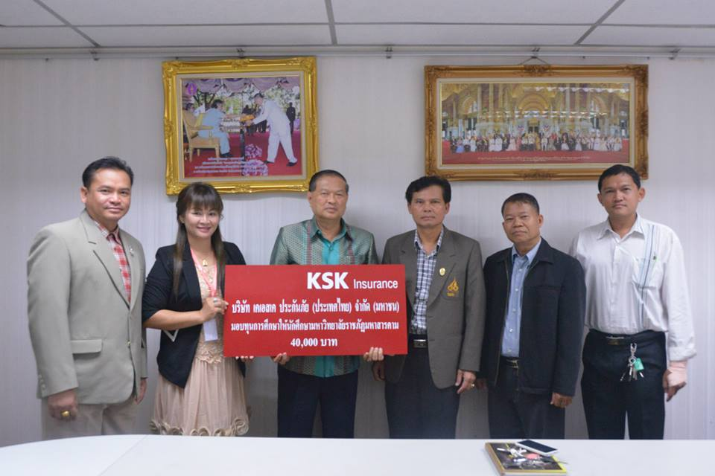
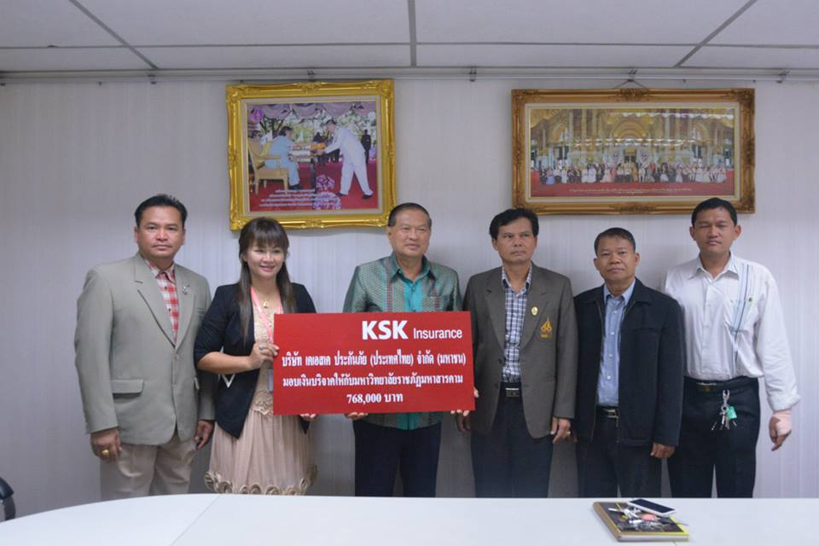

ราชภัฏมหาสารคาม

